**TUẦN 20**



***Họ và tên:***………………………………..***Lớp***…………



**Kiến thức cần nhớ**



**1. Diện tích hình tròn**

Quy tắc: Muốn tính diện tích của hình tròn ta lấy bán kính nhân với bán kính rồi nhân với số 3,14.

S = r × r × 3,14

(S là diện tích hình tròn, r là bán kính hình tròn).

Ví dụ: Tính diện tích hình tròn có bán kính 2cm.

**2. Giới thiệu biểu đồ hình quạt**

Hình vẽ dưới đây là biểu đồ hình quạt cho biết tỉ số phần trăm các loại sách trong thư viện của một trường tiểu học.

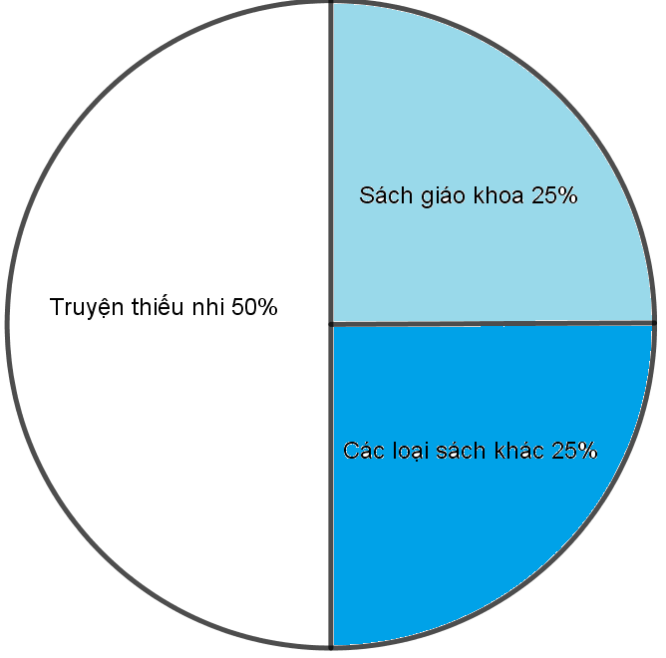

Nhìn vào biểu đồ ta biết:

- Có 50% số sách là truyện thiếu nhi;

- Có 25% số sách là sách giáo khoa;

- Có 25% số sách là các loại sách khác.

B. BÀI TẬP THỰC HÀNH

**I. TRẮC NGHIỆM**

**Câu 1**: Tính diện tích của một vườn hoa dạng hình tròn đường kính là 12m.

A.  B.  C.  D. 

**Câu 2**: Khoanh vào chữ cái trước câu trả lời đúng:

Diện tích hình tròn có đường kính 3,4cm là:

A. 36,2984cm2 B. 362,984cm2 C. 9,0746cm2 D. 9,764cm2

**Câu 3**: Tính chu vi hình *( H)* có kích thước dưới đây.

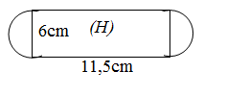

|  |  |
| --- | --- |
|  | A. 18,84 cm B. 30,34 cm  C. 41,84 cm D. 53,84 cm |

**Câu 4:** Tính diện tích phần đã tô đậm của hình dưới đây:

|  |  |
| --- | --- |
|  | A.  B.  C.  D. |

**Câu 5:** Mặt bàn ăn hình tròn có chu vi 3,768 m. Tính diện tích của mặt bàn ăn đó.

A.  B.  C.  D. 

**Câu 6**: Tính bán kính, đường kính chu vi, diện tích của hình tròn trong những trường hợp sau:

|  |  |  |  |
| --- | --- | --- | --- |
| Bán kính | Đường kính | Chu vi | Diện tích |
| 6cm | ……. | ……. | ……. |
| ……. | 0,5dm | ……. | ……. |
| 2,4m | ……. | ……. | ……. |
| ……. | ……. | 3,768m | ……. |
| 0,3m | ……. | ……. | ……. |
| ……. | 1,4m | ……. | ……. |

**Câu 7:** Tính diện tích hình *( M)* có kích thước như hình bên.

|  |  |  |  |
| --- | --- | --- | --- |
| A.  C.  B. D. |  | | |
| **Câu 8:** Cho hình bên biết hình vuông có diện tích 81cm2; đường kính của hình tròn bằng cạnh hình vuông.  Viết số thích hợp vào chỗ chấm:  a) Chu vi của hình tròn là: ....................................  b) Diện tích của hình tròn là: ................................ | |  |

**Câu 9:** Viết số thích hợp vào chỗ chấm.

|  |  |
| --- | --- |
| Nếu khối 5 có 1200 học sinh thì số học sinh thích:  + Môn Toán có: ............... em  + Môn Tiếng Việt có: ............... em  + Số em thích học âm nhạc ít hơn số em thích học Tiếng Anh là: ............... em. | **BIỂU ĐỒ CHO BIẾT SỰ YÊU THÍCH CÁC MÔN HỌC CỦA HỌC SINH KHỐI 5** |

**Câu 10**: Đúng ghi Đ, Sai ghi S:

Kết quả học tập của 240 học sinh khối lớp 5 của trường tiểu học được cho trên biểu đồ hình quạt bên (không có học sinh loại kém).

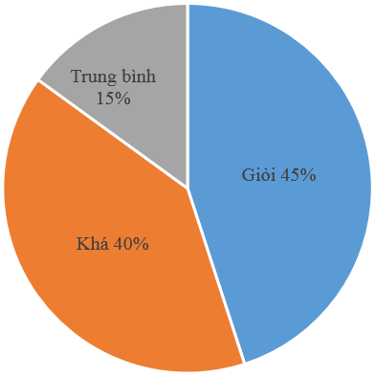

a) Số học sinh đạt loại giỏi là 96 học sinh. 

b) Số học sinh đạt loại khá là 180 học sinh.

c) Số học sinh đạt loại trung bình là 36 học sinh. 

**II. TỰ LUẬN**

**Câu 1**: Tính diện tích hình tròn có:

a) r = 6 cm ; r = 0,5 m ; r = dm. b) d = 15cm ; d = 0, 2 m ; d = dm.



|  |  |
| --- | --- |
|  |  |
|  |  |
|  |  |
|  |  |
|  |  |
|  |  |

**Câu 2**: Tính diện tích hình tròn có chu vi bằng 12,56 cm.

*Bài giải*

|  |  |
| --- | --- |
|  |  |
|  |  |
|  |  |
|  |  |
|  |  |

**Câu 3**: Một mảnh vườn hình chữ nhật có chiều dài bằng 35m, chiều rộng bằng chiều dài.



ở giữa vườn, người ta xây một cái bể hình tròn bán kính 2m. Tính diện tích phần đất còn lại của mảnh vườn đó.

*Bài giải*

|  |  |
| --- | --- |
|  |  |
|  |  |
|  |  |
|  |  |
|  |  |

**Câu 4**: Hình thang ABCD có đáy lớn DC = 16 cm, đáy bé AB= 9 cm. Biết DM = 7 cm, diện tích tam giác BMC = 37,8 cm2. Tính diện tích hình thang ABCD.

|  |  |
| --- | --- |
| A B  D M C | ***Bài giải***  ................................................................................................  ................................................................................................  ................................................................................................  ................................................................................................  ................................................................................................  ................................................................................................ |

**Câu 5**: Một bảng chỉ đường hình tròn có đường kính 50cm.

a. Tính diện tích bảng chỉ đường bằng mét vuông?

b. Người ta sơn hai mặt tấm bảng đó, mỗi mét vuông hết 7000đồng. Hỏi sơn tấm bảng đó tốn hết bao nhiêu tiền?

*Bài giải*

|  |  |
| --- | --- |
|  |  |
|  |  |
|  |  |
|  |  |
|  |  |
|  |  |

**Câu 6**: Một biển báo giao thông tròn có đường kính 40cm. Diện tích phần mũi tên trên biển báo bằng diện tích của biển báo. Tính diện tích phần mũi tên?



|  |  |
| --- | --- |
|  | ***Bài giải***  ................................................................................................  ................................................................................................  ................................................................................................  ................................................................................................  ................................................................................................  ................................................................................................ |

**Câu 7**: Diện tích hình H đã cho là tổng diện tích hình chữ nhật và hai nửa hình tròn. Tìm diện tích hình H.

|  |  |
| --- | --- |
|  | ***Bài giải***  ..............................................................................................  ..............................................................................................  ..............................................................................................  ..............................................................................................  ..............................................................................................  .............................................................................................. |

**Câu 8**: Tính diện tích phần tô đậm hình tròn (xem hình vẽ bên) biết 2 hình tròn có cùng tâm O và có bán kính lần lượt là 0,8 mvà 0,5m.

|  |  |
| --- | --- |
|  | ***Bài giải***  ................................................................................................  ................................................................................................  ................................................................................................  ................................................................................................  ................................................................................................  ................................................................................................ |

**Câu 9**: Một khu đất hình chữ nhật có chiều dài hơn chiều rộng 7,2m và bằng chiều rộng.



Người ta làm một bồn hoa hình tròn có đường kính 6m. Khu đất còn lại họ trồng rau.

a) Tính diện tích khu đất hình chữ nhật.

b) Tính diện tích bồn hoa hình tròn.

c) Tính diện tích khu đất trồng rau.

*Bài giải*

|  |  |
| --- | --- |
|  |  |
|  |  |
|  |  |
|  |  |
|  |  |
|  |  |

**Câu 10**: Trên một mảnh vườn hình thang có trung bình cộng hai đáy là 15,5m; chiều cao 7,8m; người ta đào một ao nuôi cá hình tròn có chu vi 50,24m. Hãy tính diện tích còn lại của mảnh vườn.

*Bài giải*

|  |
| --- |
|  |
|  |
|  |
|  |
|  |
|  |

**Câu 11**: Một biển báo giao thông như hình vẽ. Tính diện tích phần tô đậm của biển báo, biết biển báo hình tròn có đường kính 50cm; diện tích hình chữ nhật bằng 20% diện tích hình tròn.

|  |  |
| --- | --- |
|  | *Bài giải*  ................................................................................................  ................................................................................................  ................................................................................................  ................................................................................................  ................................................................................................  ................................................................................................ ................................................................................................ ................................................................................................ |

**Câu 12**: Một mảnh đất hình thang (*như hình vẽ*) có trung bình cộng hai đáy là 16m; chiều cao 12m. Ở giữa mảnh đất người ta xây một bồn hoa hình tròn có bán kính 3,5m. Tính diện tích phần còn lại của mảnh đất.

|  |  |
| --- | --- |
| *Bài giải*  ................................................................................................  ................................................................................................  ................................................................................................  ................................................................................................  ................................................................................................  ................................................................................................ ................................................................................................ ................................................................................................ |  |

**Câu 13**: Một bánh xe hình tròn có bán kính 0,26m. Hỏi khi bánh xe lăn trên đất 500 vòng thì bánh xe đó đi được bao nhiêu mét?

*Bài giải*

|  |
| --- |
|  |
|  |
|  |
|  |
|  |
|  |

**Bài 14**: Mảnh đất vườn trường hình chữ nhật có chiều dài 25m, chiều rộng 18m. Người ta đào ao hình tròn bán kính 5m ở giữa vườn trường (như hình vẽ), phần đất còn lại để trồng hoa. Tính diện tích phần đất trồng hoa ở vườn trường đó.

|  |  |
| --- | --- |
|  | *Bài giải*  ................................................................................................  ................................................................................................  ................................................................................................  ................................................................................................  ................................................................................................  ................................................................................................ ................................................................................................ ................................................................................................ |

**ĐÁP ÁN TUẦN 20**

**I. TRẮC NGHIỆM**

**Câu 1**: A. 

**Câu 2**: C. 9,0746cm2

**Câu 3**: C. 41,84 cm

**Câu 4:** C. 

**Câu 5:** A. 

**Câu 6**:

|  |  |  |  |
| --- | --- | --- | --- |
| Bán kính | Đường kính | Chu vi | Diện tích |
| 6cm | 12cm | 37,68cm | 113,04cm2 |
| 0,25dm | 0,5dm | 1,57cm | 0,19625 |
| 2,4m | 4,8m | 15,072m | 18,0864m2 |
| 0,6m | 1,2m | 3,768m |  |
| 0,3m | 0,6m | 1,884m | 0,2826m2 |
| 0,7m | 1,4m | 4,396m | 1,5386m2 |

**Câu 7:** A. 

|  |  |
| --- | --- |
| **Câu 8:**  a) Chu vi của hình tròn là: 28,26cm  b) Diện tích của hình tròn là: 63,585 cm2 |  |

**Câu 9:**

|  |  |
| --- | --- |
| Nếu khối 5 có 1200 học sinh thì số học sinh thích:  + Môn Toán có 300 em  + Môn Tiếng Việt có: 180 em  + Số em thích học âm nhạc ít hơn số em thích học Tiếng Anh là: 480 em. |  |

**Câu 10**:

a) Số học sinh đạt loại giỏi là 96 học sinh.

S

b) Số học sinh đạt loại khá là 180 học sinh.

Đ

S

c) Số học sinh đạt loại trung bình là 36 học sinh.

**II. TỰ LUẬN**

**Câu 1**: Tính diện tích hình tròn có:

a) r = 6 cm ; r = 0,5 m ; r = dm. b) d = 15cm ; d = 0, 2 m ; d = dm.



|  |  |
| --- | --- |
| **a)**  **+ r = 6cm thì diện tích hình tròn là :** | **b) d = 15cm thì r = 15 : 2 = 7,5 cm**  **S = 7,5 x 7,5 x 3,14 = 176,625 ( cm2)** |
| **6 x 6 x 3,14 = 113,04(cm2)**  Đáp số : **113,04cm2** | **d = 0,2m thì r = 0,2 : 2 = 0,1 (m)**  **S = 0,1 x0,1 x 3,14 = 0,0314(m)** |
| **+ r = 0,5m thì diện tích hình tròn là :**  **0,5 x 0,5 x 3,14 = 0,785 (m2)**  Đáp số : **0,785m2** | **d =** dm = 0,4 dm thì r = 0,4 : 2 = 0,2dm  S = 0,2 x 0,2 x 3,14 = 0,1256 (dm2) |
|  |  |
| **+ r = dm thì diện tích hình tròn là :**  x x 3,14 = 1,1304 (dm2)  Đáp số : **1,1304dm2** |  |

**Câu 2**: *Bài giải*

Bán kính hình tròn là : 12,56 : 3,14 : 2 = 2 (cm)

Diện tích hình tròn là : 2 x 2 x 3,14 = 12,56 (cm2)

Đáp số : 12,56 cm2

**Câu 3**:

*Bài giải*

Chiều rộng mảnh vườn là : 35 x 3 : 5 = 21 ( m)

Diện tích mảnh vườn là : 35 x 21 = 725 (m2)

Diện tích cái bể là : 2 x 2 x 3,14 = 12,56 (m2)

Diện tích phần đất còn lại là : 725 - 12,56 = 722,44(m2)

Đáp số : 722,44m2

**Câu 4**:

|  |  |
| --- | --- |
| A B  D M C | ***Bài giải***  Cạnh MC dài là : 16 - 7 = 9 (cm)  Chiều cao của tam giác BMC là:  37,8 x 2 : 9 = 8,4(cm)  Diện tích hình thang ABCD là :  ( 9 + 16 ) x 8,4 : 2 = 105 ( cm2)  Đáp số : 105 cm2 |

**Câu 5**:

*Bài giải*

Đổi 50cm = 0,5 m

Bán kính bảng chỉ đường là : 0,5 : 2 = 0,25 (m)

Diện tích bảng chỉ đường là : 0,25 x0,25 x 3,14 = 0,19625(m2)

Số tiền cần để sơn hết hai mặt cái bảng đó là :

0,19625 x 2 x 7000 = 2747,5 ( đồng)

Đáp số : a) 0,19625m2

b) 2747,5 đồng

|  |  |  |
| --- | --- | --- |
| **Câu 6**: | ***Bài giải***  Bán kính biển báo là : 40 : 2 = 20 (cm)  Diện tích biển báo là : 20 x 20 x 3,14 = 1256(m2)  Diện tích phần mũi tên là : 1256 : 5 = 251,2 (m2)  Đáp số : 251,2 m2 | |
| **Câu 7**: | | ***Bài giải***  Chiều dài hình chữ nhật là : 6 x 2 = 12 ( cm)  Diện tích hình chữ nhật là : 12 x 8 = 96 (cm2)  Diện tích hai nửa hình tròn bán kính 6cm là :  6 x 6 x 3,14 = 113,04 (cm2)  Diện tích hình H là :  96 + 113,04 = 209,04(cm2)  Đáp số :209,04 cm2 |
| **Câu 8**: | ***Bài giải***  Diện tích hình tròn lớn là : 0,8 x 0,8 x 3,14 = 2,0096(m2)  Diện tích hình tròn bé là : 0,5 x 0,5 x 3,14 = 0,785(m2)  Diện tích phần tô đậm là : 2,0096 - 0,785 = 1,2246(m2)  Đáp số : 1,2246 m2 | |

**Câu 10**: Trên một mảnh vườn hình thang có trung bình cộng hai đáy là 15,5m; chiều cao 7,8m; người ta đào một ao nuôi cá hình tròn có chu vi 50,24m. Hãy tính diện tích còn lại của mảnh vườn.

*Bài giải*

Bán kính của ao cá là : 50,24 : 3,14 : 2 = 8(m)

Diện tích ao cá là : 8 x 8 x 3,14 = 200,96(m2)

Diện tích mảnh vườn hình thang là : 15,5 x 7,8 = 120,9(m2)

Diện tích phần đất còn lại :

|  |  |
| --- | --- |
|  | |
|  | |
|  | |
|  | |
|  | |
|  | |
| **Câu 11**: | *Bài giải*  Bán kính biển báo là : 50 : 2 = 25 (cm)  Diện tích biển báo là : 25 x 25 x 3,14 = 1962,5(cm2)  Diện tích hình chữ nhật là : 1962,5 x 20 : 100 = 392,5(cm2)  Diện tích phần tô đậm là : 1962,5 - 392,5 = 1570(cm2)  Đáp số : 1570cm2 | |

**Câu 12**:

|  |  |
| --- | --- |
| *Bài giải*  Diện tích mảnh đất hình thang  16 x 12 = 192 (m2)  Diện tích bồn hoa là :  3,5 x 3,5 x 3,14 = 38,465(cm2)  Diện tích phần đất còn lại là :  192 - 38,465 = 153,535(cm2)  Đáp số : 153,535cm2 |  |

**Câu 13**: *Bài giải*

Chu vi bánh xe đó là :

0,26 x 2 x 3,14 = 1,6328(cm)

Khi bánh xe lăn trên đất được 500 vòng thì đi được số mét là :

1,6328 x 500 = 816,4(m)

Đáp số : 816,4m

**Bài 14**:

|  |  |
| --- | --- |
|  | *Bài giải*  Diện tích ao cá là : 5 x 5 x 3,14 = 78,5(m2)  Diện tích mảnh vườn là : 25 x 18 = 450(m2)  Diện tích phần đất trồng hoa là : 450 - 78,5 = 371,5(m2)  Đáp số : 371,5m2 |